Совершеннолетие Слобожанских чтений.

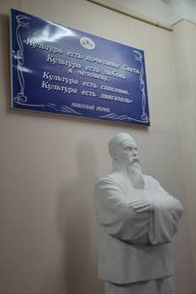
В Харькове состоялась очередная Международная научная конференция «Восемнадцатые Слобожанские чтения», посвященная 140-летию со дня рождения Н.К. Рериха - выдающегося художника, путешественника, историка и археолога, философа и общественного деятеля, создателя первого в истории международного Договора о защите культурных ценностей - Пакта Рериха. Восемнадцатый год «Слобожанских чтений» стал, поистине, годом их совершеннолетия, так как в работе конференции впервые приняли участие общественные и культурные деятели не только Украины, России, но и Международного Центра Рерихов (г. Москва) и стран Евросоюза из Австрии, Германии и Латвии.
Организаторы конференции: Департамент культуры и туризма Харьковской областной администрации; Харьковское областное объединение «Культурный Центр имени Н.К. Рериха; Научно-исследовательский институт по изучению памятников культуры; Харьковский художественный музей; Харьковский научно-методический центр охраны культурного наследия; Харьковская областная организация украинского общества охраны памятников истории и культуры; Этнографический музей имени Гната Хоткевича «Слобожанские сокровища»; Харьковское дворянское собрание.
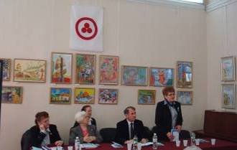

«Восемнадцатые Слобожанские чтения» традиционно открыла директор Харьковского художественного музея, заслуженный работник культуры Валентина Васильевна Мызгина. Конференция ежегодно проводится в рамках Международного дня памятников и исторических мест и Дня памятников истории и культуры. На ней всесторонне рассматриваются вопросы, связанные с сохранением культурного наследия Слобожанщины. Впервые конференция проходила под Знаменем Мира – символом первого в мире Международного Договора о защите культурных ценностей (Пакта Рериха). В продвижении идеи подписания Пакта Рериха участвовали выдающиеся, политические, культурные и религиозные деятели ХХ века, среди которых Президент Франции Раймон Пуанкаре, Архиепископ Латвийский Иоанн, король Югославии Александр, король Бельгии Альберт, сенатор Нью-Йорка Копланд, писатели Морис Метерлинг и Робиндранат Тагор, Рузвельт. Подписание Пакта состоялось в 1935 году в Белом Доме, в Вашингтоне, в присутствии Президента Франклина Рузвельта представителями стран Американского континента. Президент Америки произнес слова, оказавшиеся пророческими: «Предлагая этот Пакт для подписания народам всего мира, мы стремимся к всемирному применению одного из важнейших принципов сохранения современной цивилизации. Этот договор заключает в себе духовное значение большее, нежели выражено в самом тексте».
Мысли о духовном значении Пакта Рериха и его актуальности в современном мире разделяет Украинское общество охраны памятников истории и культуры (УООПИК), которое занимается защитой культурных ценностей Украины. Об этом сказано в приветствии конференции, подписанном его Президентом – выдающимся культурным и общественным деятелем Украины, академиком НАН Украины Петром Петровичем Толочко, которое привезла и зачитала заведующая выставочной деятельностью (УООПИК) – Людмила Мазур. (Толочко Пётр Петрович — археолог, историк, профессор, академик НАН Украины, иностранный член Российской академии наук, директор Института археологии НАН Украины, народный депутат Украины III и IV созывов, член Академии Европы и Международного союза славянской археологии, член-корреспондент Центрального Немецкого института археологии, двукратный лауреат Государственной премии Украины в области науки и техники, председатель Украинского общества охраны памятников истории и культуры).
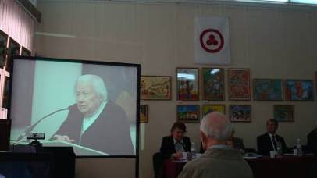
Впервые в работе конференции приняла участие международная общественная организация, бережно сохраняющая и популяризирующая наследие семьи Рерихов – Международный Центр Рерихов (МЦР). (МЦР – ассоциированный член ДОИ ООН, ассоциированный член Международной организации национальных трастов, коллективный член Международного Совета Музеев (ИКОМ), член Всеевропейской федерации по культурному наследию «ЕВРОПА-НОСТРА»). Участникам конференции был показан видео-сюжет о Международном Центре Рерихов, рассказывающий о создании энтузиастами и без копейки государственных средств уникального общественного Музея имени Н.К. Рериха. В приветствии к конференции, подписанном Генеральным директором Международного Центра-Музея имени Н.К. Рериха, первым вице-президентом МЦР, академиком РАЕН и РАКЦ, заслуженным деятелем искусств РФ Людмилой Васильевной Шапошниковой сказано: «В наше непростое время первоочередной задачей всего человеческого сообщества является дело сохранения и защиты культурных сокровищ. Потому так важна Ваша конференция, объединяющая всех тех, для кого изучение, популяризация и бережное сохранение культурного наследия, стало делом всей жизни.
Н.К. Рерих считал, что именно Культура и неразрывно связанная с ней красота являются основным устоем эволюции. «Из древних прекрасных камней сложим ступени грядущего», – писал Николай Константинович. Желаем участникам конференции плодотворной работы и творческих успехов в благородной работе по сохранению культурного наследия прошлого для созидания славного будущего Украины».
С огромным интересом присутствующими был воспринят видео-доклад
Л.В. Шапошниковой «Метаисторический смысл Пакта Рериха», в котором автор раскрывает глубинное значение Пакта для эволюционного развития человечества.

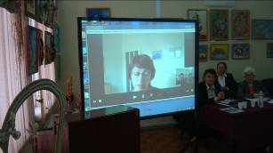
Впервые на Слобожанских чтениях выступили представители из стран- участниц Евросоюза. Так Галина Шнайдер, председатель рериховского общества, из немецкого города Ремшайд, в своем онлайн - выступлении сказала: «Культурное наследие – это универсальное средство в деле объединения народов, через диалог культур народы лучше понимают друг друга. Огромное внимание всем нам следует уделять пробуждению общественности, поднимать уровень осознания роли культурного наследия. Это сделает возможным решать все вопросы взаимоотношений, политические вопросы, выходя за рамки национальных и языковых границ, решать их, смотря в будущее, и находить пути, объединяющие людей и нейтрализующие всякие конфликты и вражду. ≤≥ "... Мы устали от разрушений и взаимного непонимания. Лишь Культура, лишь всеобобщающее понятие Красоты и Знания могут вернуть нам человеческий язык," - писал Н.К.Рерих».

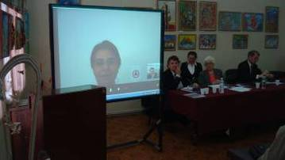
А в выступлении Лейли Штробль – юриста из столицы Австрии – Вены и Президента Австрийского общества Рерихов, были высказаны мысли о том, что: «Сегодня во многих государствах считается¸ что достойный уровень жизни народа и экономическое процветание страны - являются приоритетными направлениями развития. Культуре оставляют одно из последних мест как чему-то не имеющему принципиального значения. При этом напрочь забывается, что "не хлебом единым жив человек" и без культурного развития, без творческой реализации и достижения новых горизонтов в гражданском обществе ни одно государство не сможет справиться с текущими проблемами.
Великие люди понимали необходимость создания условий в рамках которых был возможен переход к взаимоотношениям, где есть все возможности для творческой реализации как для каждого индивида в отдельности, так и общества в цеом. Возможно, поэтому существует фонд Альфреда Нобеля, который поддерживает творческую интеллигенцию всех стран мира, задающую самые перспективные импульсы во всеобщей культуре человечества».
Экс- директор памятника архитектуры 13-го века Церковь Св. Петра в Риге
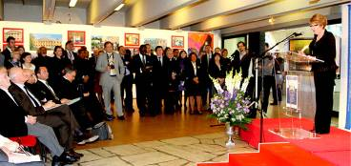
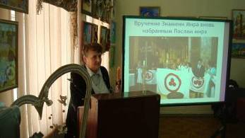
(1973-2012гг.), член Международной ассоциации писателей и публицистов (МАПП), член Исполкома Международной Лиги Защиты Культуры, Председатель Латвийского Отделения МЦР, поэт – Марианна Озолиня в своем приветствии обратила внимание присутствующих на то, что мечты человечества о лучшей жизни могут реализоваться только с осознанием значения культуры, как «главного условия преображения жизни...» и привела слова Н.К. Рериха: «Если вас спросят, в какой стране вы хотели бы жить и о каком будущем государственном устройстве вы мечтаете? С достоинством вы можете ответить: «Мы хотели бы жить в стране великой Культуры». Страна великой Культуры будет вашим благородным девизом: вы будете знать, что в этой стране будет мир, который бывает там, где почитаемы истинная Красота и Знание». Николай Рерих неоднократно писал о том, что все кризисы, которые приходиться разрешать человечеству происходят от одного – культурного кризиса. По глубокому убеждению Николая Рериха: «Там, где культура, там и Мир». В настоящее время человечество, оказавшись в тупике экономических, политических, социальных, национальных и религиозных кризисов и, не находя из них выхода привычными способами, вновь обратило свое внимание на Пакт Рериха. Так, 2 апреля 2012 года в штаб-квартире ЮНЕСКО в Париже состоялось торжественное открытие Международного выставочного проекта «Пакт Рериха. История и современность», организованного Постоянными представительствами Российской Федерации и Индии при ЮНЕСКО совместно с Международным Центром Рерихов, при поддержке Министерства культуры Российской Федерации и ЮНЕСКО. Основная задача кспозиции заключается в том, чтобы напомнить о необходимости сохранения и защиты культурного достояния человечества. На этой акции был дан своеобразный старт и Международный выставочный проект начал свое путешествие по миру. Выставка побывала во Дворце Наций Отделения ООН в Женеве, в Российском Доме в Берлине, во Дворце Мира в Гааге, в лучших дворцах Аргентины, Чили, Уругвая, Казахстана, в десятках городов России. Обо всем этом участники конференции узнали из видео-презентации «Продвижение по миру Международного проекта «Пакт Рериха. История и
современность», которую подготовила председатель Харьковского Культурного Центра имени Н.К. Рериха Татьяна Надточий.

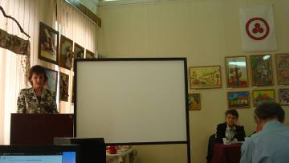
В ходе пленарного заседания участники узнали также об «Актуальности идей Н.К. Рериха о значении общественных форм культуры» (докладчик - Логинова Марина Юрьевна – директор Первомайского краеведческого музея, председатель Центра «Возрождение Культуры»
(г. Первомайский, Харьковской обл.) и член Правления Культурного Центра имени Н.К. Рериха, г. Харьков).

А из доклада сотрудника отдела архивов Национального центра народной культуры «Музей Ивана Гончара», г. Киев – Юлии Валерьевны Патлань присутствующие узнали о роли нотариуса Константина Рериха и его сына Николая в создании в Санкт-Петербурге общества Т.Г. Шевченко, о связях Николая Рериха и членов его семьи с Украиной и ее культурными деятелями. Участникам также были показаны фильмы режиссера Валерия Шатина «Письмена» и «Время собирать камни», раскрывающие страницы жизни и творчества Николая Рериха. С большим вниманием и интересом слушали участники конференции все выступления.

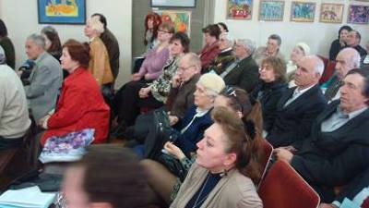
Насыщенную программу пленарного дня сменили работы секций. Доклады и выставки, круглые столы и презентации новых изданий проходили не только в помещениях Харьковского Художественного музея, но и в культурных и учебных заведениях города: Национальном техническом университете «Харьковский политехнический институт», в Харьковском областном организационно-методическом центре культуры, в Академии дизайна и искусств, научно-технической библиотеке, в Харьковском национальном университете имени В.Н. Каразина. Во время работы конференции в ХХМ работали выставки:
- «Українське та російське мистецтво XVI – початку XX століть»;
- «Слобожанський уклін Кобзареві».
- Західно-європейське мистецтво».
- «Порцеляна XX ст. Із зібрання Харківського художнього музею».
- Живопис Анатолія Мороза
В помещении Харьковского Культурного Центра имени Н.К. Рериха во второй день конференции открылась новая выставка репродукций Н.К. Рериха и фотодокументов под названием «Мир через Культуру. Наследие Рерихов и современность». Впервые в Харькове экспонируются репродукции пророческих картин Н. К. Рериха и широко представлена тема «Рерих и Украина». Отдельный зал отведен экспозиции, рассказывающей об истории создания Пакта Рериха и его символа – Знамени Мира.
В Культурном Центре имени Н.К. Рериха состоялся также Круглый стол «Актуальность защиты культуры». В его работе приняли участие деятели науки, культуры, образования, общественные деятели, представители органов самоуправления г. Харькова, представитель Украинского общества охраны памятников истории и культуры (г. Киев) и Всеукраинской культурно-образовательной ассоциации Гуманной педагогики (г. Киев).

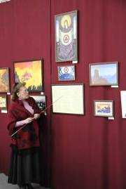
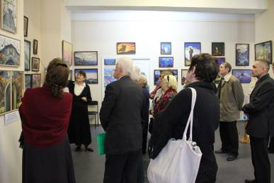

Участники Круглого стола констатировали, что Культура есть результат творчества народа. У народа, устремленного к высоким идеалам красоты и нравственности, творчество носит созидательный характер, оказывает благотворное влияние на людей. Творческая энергия народа, потерявшего свои нравственные ориентиры,
направлено на разрушение. В настоящее время стремительное распространение, так называемой, «массовой культуры», лишенной духовности, особенно пагубно влияет на молодое поколение и представляет серьезную опасность для будущего страны и ее национального культурного достояния. Поэтому проблемы сохранения культурного наследия и воспитания в культуре становятся все более актуальными и требуют незамедлительного решения. Объединение здоровых сил общества перед лицом этой опасности сегодня крайне необходимо.
Николай Рерих утверждал, что культура является основой существования государства и там, где культура, там «...и правильное решение труднейших социальных проблем». Участники круглого стола высказали единодушное мнение, что идея возрождения и сохранения культуры должна стать объединяющей народы Украины, а в перспективе перерасти в национальную идею.
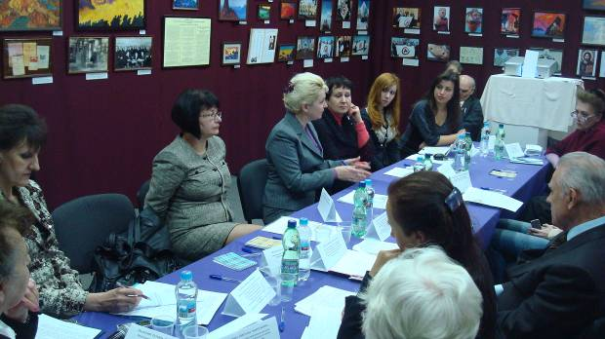
В последний день конференции состоялась презентация изданий о Слобожанском крае, его истории, архитектуре и выдающихся людях. Кропотливый исследовательский труд подвижников культуры увенчался двумя десятками представленных изданий. Глядя на вдохновленные лица участников конференции, на их горящие глаза, вспомнились слова из приветствия экс-директора Собора Святого Петра, поэтессы из Латвии Марианны Озолини:
Подвижники,
опережая время,
Всей жизнью
устремлялись на Восход...
Бесстрашное
Первопроходцев племя!
Их свет духовный
среди нас живёт...
Конференция 2014 года завершила свою работу. Принята резолюция, сделаны фотографии на память, разъехались участники, чтобы на своих рабочих местах и в свободное время продолжать нести свою вахту на поприще культуры, мира и творчества.

15.06.2014 Татьяна Надточий

